FORMULÁRIO PARA RECURSO

ATENÇÃO: ESTE FORMULÁRIO ESTARÁ DISPONÍVEL ELETRONICAMENTE

Prefeitura Municipal de Berilo/MG
Processo Seletivo Simplificado Edital nº 001/2024
Nome completo – Candidato:
Nº de Inscrição:
CPF:
Cargo: Data de nascimento:

Marque abaixo o tipo de recurso:

( ) Recurso referente nome não conta na listagem divulgada no dia 31/01/2024.

Local e data: —————————————————— ——/——/——

Assinatura: _______________________________________________

PRAZO PARA RECURSO: 01/02/2024 ATÉ ÀS 17 H.

PARA FORMULÁRIO ELETRÔNICO NÃO É NECESSÁRIA ASSINATURA.

ATENÇÃO: TODOS OS RECURSOS DEVEM SER ENVIADOS POR MEIO DE UM ÚNICO FORMULÁRIO A SER ANEXADO NO SISTEMA

PASSO A PASSO PARA ENVIO DE RECURSO ELETRÔNICO

- Acesse a área do candidato e selecione a opção: https://portal.imeso.com.br/
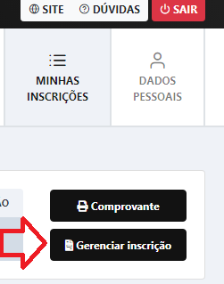
- Clique na opção “Gerenciar inscrição”

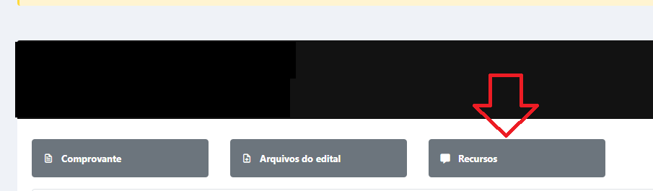
- Clique na opção “Recursos”

- Clique na opção “Novo Recurso”
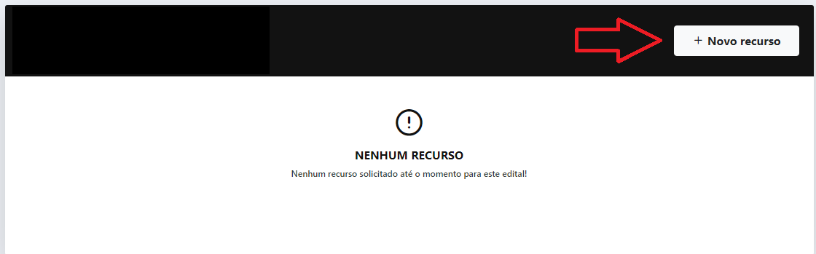

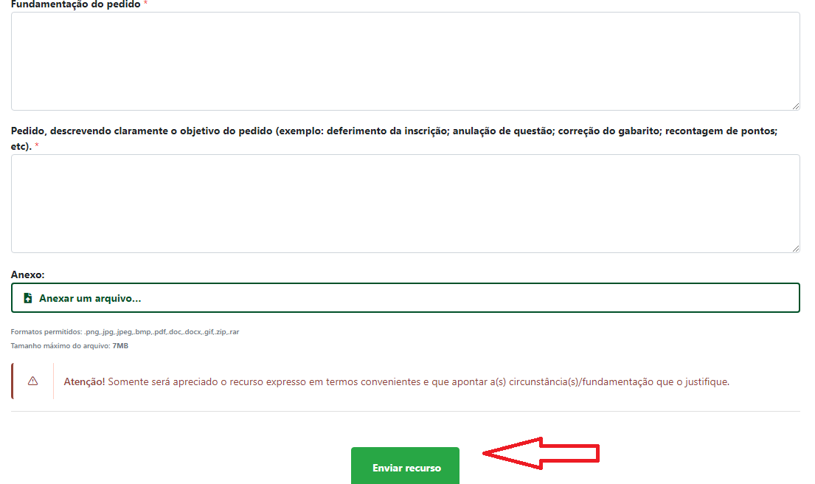
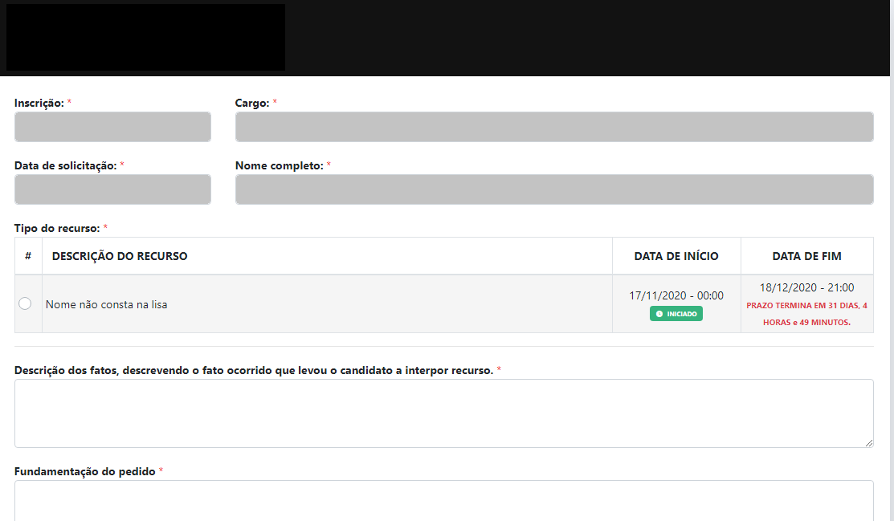
- Agora é só preencher o formulário e clicar na opção “Enviar Recurso”

